El reto planetario de la Industria del Automóvil: El desafío del sector frente a la crisis Financiera Global y los esfuerzos por reducir el impacto medioambiental.
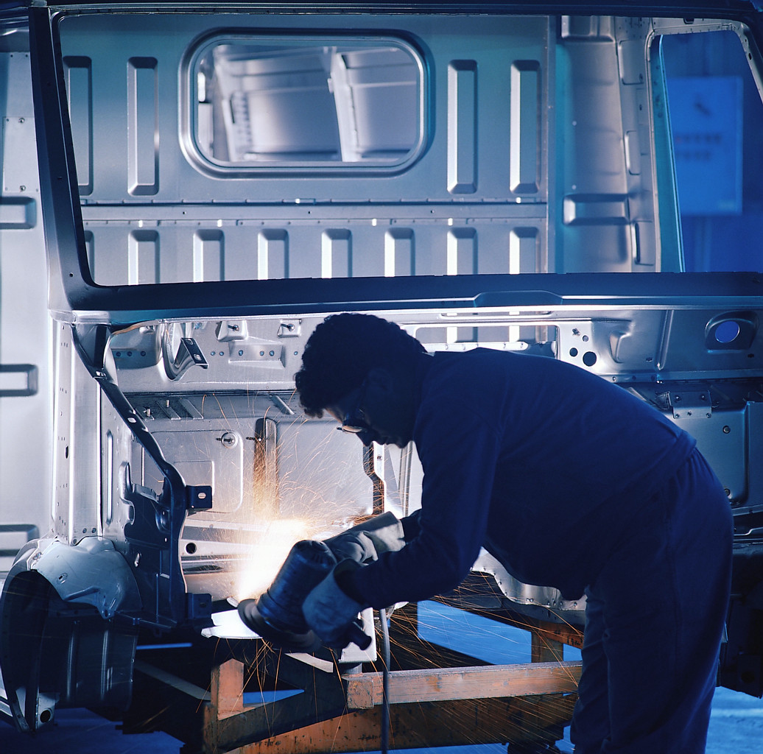

Tabla de contenido
Introducción: 3
Hipótesis del trabajo: 4
Diagnostico 4
Implementación 4
Metodología: 5
Índice por capítulos y temas de trabajo: 5
Bibliografía a consultar: 7
Cronograma de las tareas a realizar: 10

Introducción:
La industria del automóvil enfrenta un actualmente un reto importante. Este reto ha llevado a la industria a plantearse nuevas estrategias globales en las que tiene hacer frente al descenso en el consumo en las economías desarrolladas que actualmente enfrentan una recesión económica. Lo cual en cierto sentido obliga a la industria a mirar en territorios que tradicionalmente no han sido los principales consumidores. Concretamente la atención actualmente se encuentra enfocada en los boyantes países BRIC.
Si bien la industria logra “sobrevivir” en los mercados internacionales esto conlleva a que cada vez más los niveles de consumo de combustibles fósiles aumenten y desgasten aún mas el ya deteriorado medio ambiente, en especial en las zonas urbanas que es donde mayoritariamente se conducen los vehículos impulsados por motores de combustión interna.
Como se puede apreciar la industria se enfrenta a una problemática muy compleja que es por un lado sobrevivir ante un panorama económico bastante incierto, un cansancio o deterioro del actual sistema productivo que actualmente genera una gran cantidad de vehículos que logran los resultados de ventas esperados, y por último el reto más importante que es el de reducir el impacto medio ambiental, lo cual a su vez supone cambios significativos en la tecnología y los canales de distribución.
Considerando que el sector del automóvil genera una gran actividad económica tanto directa como indirecta y que es además un sector que dinamiza las sociedades permitiendo la movilidad de personas y bienes. Sin embargo esta industria que se ha desarrollado tanto es una de las que más deterioro causa a la sostenibilidad del medio ambiente, por lo tanto es de vital importancia, sin lugar a dudas encontrar nuevas y viables alternativas que sean capaces de minimizar el impacto medioambiental sin que esto signifique la destrucción de la industria.
En definitiva lo que se pretende con el presente trabajo es avizorar alternativas capaces de generar una industria cada vez más responsable con su huella medioambiental y mostrar ejemplos de empresas públicas y privadas que actualmente hacen esfuerzos por conseguir los cambios que tanto se necesitan.

Hipótesis del trabajo:

Diagnostico
¿Cuál es la situación actual?
¿Cuáles son los problemas financieros?
¿Cuáles son los problemas medioambientales?
¿Cuáles son las principales oportunidades?
¿Cuáles son los principales obstáculos por superar?
Evaluación
¿Cómo mejoramos la situación actual?
¿Cuáles son las medidas potenciales para enfrentar los obstáculos clave?
¿Cuáles prácticas y políticas de empresas públicas y privadas mas destacables?
¿Cuáles recomendaciones específicas deben implementarse?
Impulso de política pública
Iniciativas del sector privado

Implementación
¿Cuál es el plan de acción?
Hacer viable la continuidad de la industria minimizando el impacto ambiental.
Plantear alternativas viables y sustentables en el tiempo
En la tesina intentaré responder a todas estas preguntas y ver las alternativas que el sector tiene frente a los problemas planteados.

Metodología:
La metodología será principalmente inductiva, en la que se incluirán además datos analizados provenientes de bases de datos de organismos internacionales y también de asociaciones del sector que proveen los datos necesarios, incluyendo también estudios concretos y especializados, libros de texto y artículos publicados en bases de datos académicas que permitan desarrollar un trabajo monográfico con consideraciones propias

Índice por capítulos y temas de trabajo:

1. Introducción
1.1. La industria automovilística en contexto
1.2. La industria y la economía de las naciones
2. Evolución del modelo productivo automovilístico
2.1. Modelo Fordista
2.2. Lean Production
2.3. Falla del modelo actual
3. Impacto medioambiental del sector en las últimas dos décadas
3.1. Datos y evidencia del impacto al medio ambiente.
3.2. El fracaso de medioambiental
4. Diversidad cultural y movilidad
4.1. Transporte privado vs transporte público
4.2. Hábitos de movilidad cuestionables
4.3. Hábitos de movilidad destacables
5. Modelos productivos alternativos
5.1. Producción responsable orientada al consumidor responsable
5.2. Transición hacia nuevas tecnologías.
5.3. Fortalecimiento de las redes de suministro de energía limpia.
6. Políticas de fortalecimiento de una nueva industria
6.1. Incentivos a las energías limpias
6.2. Incentivar la investigación y el desarrollo y la innovación constante.
6.3 Casos destacables.
7. Conclusiones
7.1 Posibilidades
7.2 Limitantes

Bibliografía a consultar:
Andersen, Poul H., John A. Mathews, and Morten Rask. "Integrating Private Transport into Renewable Energy Policy: The Strategy of Creating Intelligent Recharging Grids for Electric Vehicles." Energy Policy 37.7 (2009): 2481-6. Web.
Baker, Kevin. Economic Tsunami :China's Car Industry Will Sweep Away Western Car Makers. Dural: Rosenberg, 2007. Web.
Barbat, Eduard, Jonathan Hayes, and Escola Universitària d'Enginyeria Tècnica de Telecomunicació La Salle. The Impact of Globalisation on the Automotive Industry : The Case of SEAT and the Challenges Ahead., 2007. Web.
Becker, Helmut. High Noon in the Automotive Industry. Berlin etc.: Springer, 2006. Web.
Budde Christensen, Thomas, Peter Wells, and Liana Cipcigan. "Can Innovative Business Models Overcome Resistance to Electric Vehicles? Better Place and Battery Electric Cars in Denmark." Energy Policy 48.0 (2012): 498-505. Web.
Clark II, Woodrow W. "Chapter 6 - Analysis: 100 Percent Renewable Energy Systems." Renewable Energy Systems. Boston: Academic Press, 2010. 127-157. Web.
Díaz Ruiz, Juan José. SEAT, Ambición De Superarse :La Metamorfosis De La Empresa Que Motorizó a Los Españoles Para Consolidar Su Futuro En Un Mundo Global. Barcelona: Profit, 2010. Management Web.
Dijk, Marc, Renato J. Orsato, and René Kemp. "The Emergence of an Electric Mobility Trajectory." Energy Policy 52.0 (2013): 135-45. Web.
Ingene, Charles A., and Mark E. Parry. Mathematical Models of Distribution Channels. New York: Kluwer Academic Publishers, 2005. Web.
Kemp, William H. The Zero-Carbon Car :Building the Car the Auto Industry can't Get Right. Tamworth: Aztext Press, 2007. Web.
Landmann, Ralf. The Future of the Automotive Industry :Challenges and Concepts for the 21st Century : Updated Translation. Warrendale Pa.: Society of Automotive Engineers, 2001. Web.
Lansbury, Russell D., Chung-Sok Suh, and Seung-Ho Kwon. The Global Korean Motor Industry :The Hyundai Motor Company's Global Strategy. London; New York: Routledge, 2007. Web.
Llorente Galera, Francisco, and Consell de Treball, Econòmic i Social de Catalunya. La Innovació Com a Estratègia Empresarial Per a La Competitivitat Del Sector Automobilístic. 13 Vol. Barcelona: Consell de Treball, Econòmic i Social de Catalunya, 2008. Llibres Del CTESC : Eines Per Al Debat Web.
Lund, H., and E. Münster. "Modelling of Energy Systems with a High Percentage of CHP and Wind Power." Renewable Energy 28.14 (2003): 2179-93. Web.
Lund, Henrik. "Renewable Energy Strategies for Sustainable Development." Energy 32.6 (2007): 912-9. Web.
Macduffie, John Paul, Thomas A. Kochan, and Russell D. Lansbury. After Lean Production :Evolving Employment Practices in the World Auto Industry. Ithaca N.Y.: ILR Press, 1997. Web.
Meyer, N. I. "Promotion of Renewable Energy in a Liberalised Energy Market." Renewable Energy 15.1–4 (1998): 218-23. Web.
Meyer, Niels I. "Renewable Energy Policy in Denmark." Energy for Sustainable Development 8.1 (2004): 25-35. Web.
Pulignano, Valeria. Flexibility at Work :Critical Developments in the International Automobile Industry. Basingstoke etc.; New York: Palgrave Macmillan, 2008. Web.
Schmid, Stefan, and Phillip Grosche. Managing the International Value Chain in the Automotive Industry :Strategy, Structure, and Culture. Gütersloh, Germany: Bertelsmann Stiftung, 2010. Web.
Vicens Garcia, Gabriel. "Vehículos De Hidrógeno. Perspectivas De Futuro." Universitat Politècnica de Catalunya, 2012. Web. Nov 30, 2012.

Cronograma de las tareas a realizar:
DESCRIPCION | Meses
DESCRIPCION | Oct | Nov | Dic | Ene | Feb | Mar | Abr | Mayo | Jun | Jul | Ago.
DESCRIPCION | 30 | 30 | 30 | 30 | 30 | 30 | 30 | 30 | 30 | 30 | 30
Elaboración del proyecto de Tesina | X | X
Entrega del Proyecto de Tesina |  | X
Asignación de Tutor |  |  | X
Corrección del Proyecto de Tesina |  |  | X
Búsqueda de Información: Investigación y Análisis de Información. |  |  | X | X
Elaboración de Primer Borrador de Tesina. |  |  |  | X | X
Presentación del Primer Borrador de Tesina. |  |  |  |  |  | X
Corrección de Primer Borrador de tesina. |  |  |  |  |  | X | X
Presentación de Segundo Borrador de Tesina. |  |  |  |  |  |  |  | X
Elaboración de Versión Final de Tesina |  |  |  |  |  |  |  |  | X | X
Entrega Final de Tesina |  |  |  |  |  |  |  |  |  |  | X

